江汉大学2022年专职辅导员招聘公告（应届）
以人为本的 江汉大学 2022-03-26 16:13

江汉大学是一所综合性大学，位于九省通衢的湖北省武汉市，学校实行省市共建、以市为主的办学体制。2018年，学校入选湖北省“双一流”建设“国内一流学科建设高校”。2019年，学校引进中国工程院谢先启院士，成为第一家拥有全职院士的湖北省属高校。2021年，学校获批省部共建精细爆破国家重点实验室，获批博士学位授予单位。

为加强学校辅导员队伍建设，优化人员结构，经我校人才工作领导小组研究决定，面向社会招聘专职辅导员30名。根据《事业单位人事管理条例》的规定，现将有关事项公告如下：

，时长07:12

一
招聘条件

（一）►
基本条件
1.具有中华人民共和国国籍；
2.身心健康，符合录用体检标准；
3.中共党员（含中共预备党员），具有较高的政治素质和坚定的理想信念。坚决贯彻执行党的基本路线和各项方针政策，有较强的政治敏感性和政治辨别力；具有较强的纪律观念和规矩意识，遵纪守法，为人正直，作风正派，廉洁自律；
4.坚持用习近平新时代中国特色社会主义思想武装头脑，具有从事思想政治教育工作的相关学科的宽口径知识储备，掌握思想政治教育工作的基本原理、基础知识；
5.具备较强的组织管理能力、语言文字表达能力、教育引导能力和调查研究能力，具备开展思想理论教育和价值引领工作的能力；
6.热爱大学生思想政治教育事业，具有强烈的事业心和责任感，甘于奉献、潜心育人；
7.原则上应为2022届博士毕业生或优秀硕士毕业生，须于2022年7月31日前取得毕业证和学位证（中国港澳台地区及海外院校毕业生取得的学历学位证书须获得教育部认证）；
8.博士研究生要求30岁以下（1991年1月1日以后出生），硕士研究生27岁以下（1994年1月1日以后出生）。

（二）►
有下列情形之一的，不受理应聘
1. 正在处分期间或未满影响期限的人员；
2. 正在接受纪律审查、司法调查或者审计的人员；
3. 曾因犯罪受过刑事处罚或者曾被开除公职的人员；
4. 现役军人、非应届的在读学生；
5. 原工作（聘用）单位不同意报考的人员；
6. 被列为失信联合惩戒对象的人员；
7. 在公务员录用考试和事业单位公开招聘考试中被认定有严重违纪违规行为被记入公务员考试录用诚信档案库或事业单位公开招聘应聘人员诚信档案库，尚在记录期限内的人员；
8. 法律、法规、规章及政策规定可不受理应聘的人员。

二
报名

江汉大学主页为招聘公告发布网站，江汉大学人事处网站为本次招聘相关信息发布网站，请应聘人员注意查看相关信息，并务必保持手机等通讯工具畅通。

（一）报名时间：即日起至2022年4月10日下午16:00。
（二）报名方式：实行网上报名，报名网址http://zp.jhun.edu.cn。应聘者按招聘系统要求如实填写、上传相关材料。材料不全者报名无效。

三
考核

（一）资格审查：
1. 学校学生处进行基本条件初审；
2. 学校人事处进行资格复审。
资格审查贯穿整个招聘工作，材料不全或者弄虚作假者取消应聘资格。

（二）招聘考试：
此次招聘考试由笔试、面试组成，满分各为100分，分别按50%比例计入总成绩，按照男、女成绩分开排序确定入围名单。具体时间、地点和有关要求通过江汉大学人事处网站另行通知。

笔试：笔试主要测试应聘者与岗位相适应的综合知识以及对信息的理解分析和解决问题能力。笔试设置合格线，60分以上为合格。
笔试结束后，根据笔试成绩从高分到低分排序，按招聘人数不低于1：3的比例确定面试入围人员，实际参考人数不足比例的，按实际参考人数确定。博士研究生免笔试，直接进入面试。

面试与心理测试：对入围面试人选集中进行心理测试，运用标准化量表机试，测试结果仅作为面试参考，不计入总成绩、不对外公布。参加心理测试的考生方可进入面试。面试主要考核履行岗位职责所需的专业知识、业务能力和综合素质等，采取结构化面试方式进行。面试成绩划定合格分数线，成绩需达到60分及以上参加综合排序，有资格进入下一轮考察。

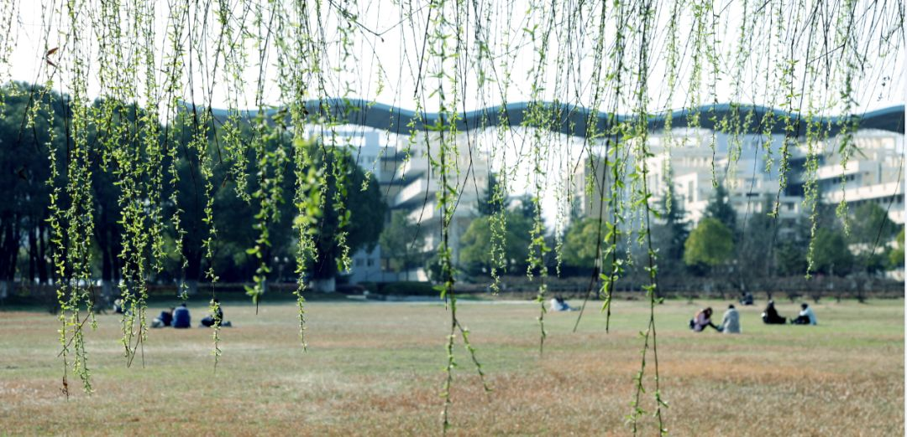

四
聘用

考核结束后，按招聘岗位拟招聘人数1：1的比例从高分到低分确定参加体检人员。体检标准参照《国家公务员录用体检通用标准（试行）》执行。

学校对体检合格的拟聘用人员进行考察。根据任职要求和岗位条件，重点考察其思想政治表现、道德品质、相关业务能力和工作实绩。

因体检、考察不合格等原因出现招聘岗位空缺时，可按综合成绩替补一次。学校根据面试、体检、考察结果，研究确定拟聘用人员名单。

拟聘用人员信息将在江汉大学人事处网站进行公示，经公示无异议者，按程序办理相关聘用手续。聘用审批后，在60天内不能与用人单位签订聘用合同，或在职人员提供不了与原单位解除关系证明，或应届毕业生未能按期取得相应学历学位证书的，取消聘用资格。

专职辅导员纳入事业单位编制管理。被聘用人员根据国家、省、市相关政策规定实行试用期，初次就业的聘用人员试用期为12个月，其他聘用人员试用期为6个月。试用期满考核合格者，予以正式聘用。

五
注意事项

（一）学校将在江汉大学人事处网站公布招聘相关信息，请注意及时关注查阅。
（二）应聘人员要自觉服从防疫工作安排，具体防疫要求将另行通知。
（三）资格初审通过后，不可更改报名信息。
应聘人员须使用在有效期内的第二代居民身份证进行报名，报名与考核使用的身份证必须一致。
（四）执行《事业单位公开招聘人员暂行规定》（人事部6号令）、《事业单位人事管理回避规定》（人社部规〔2019〕1号）的相关规定。
（五）未尽事宜请向我校学生处咨询。
（六）校纪委、监察专员办公室对此次招聘工作进行纪律监督。

，时长03:54

政策咨询电话：
027-84798613 （学生处） 黎老师
027-84225406 （人事处） 夏老师
监督举报电话：
027-84225801（江汉大学纪委、监察专员办公室）

点击“阅读原文”可直接进入应聘登录页面

